附件：
1.现场踏勘报名表
2.商铺位置示意图

附件1
现场踏勘报名表

我公司_____________________________（盖章）希望参与贵公司针对广州白云国际机场航站楼商业资源2021年第二批招商项目（2.2）组织的现场踏勘，并自愿配合贵公司的工作，遵守相关管理规定。参与现场踏勘人员资料如下：

姓名 | 公司职务 | 身份证号 | 联系方式

（公司公章）
年 月 日

附件2
商铺位置示意图

（子项目编号：2021-T2-D06、2021-T2-D07）
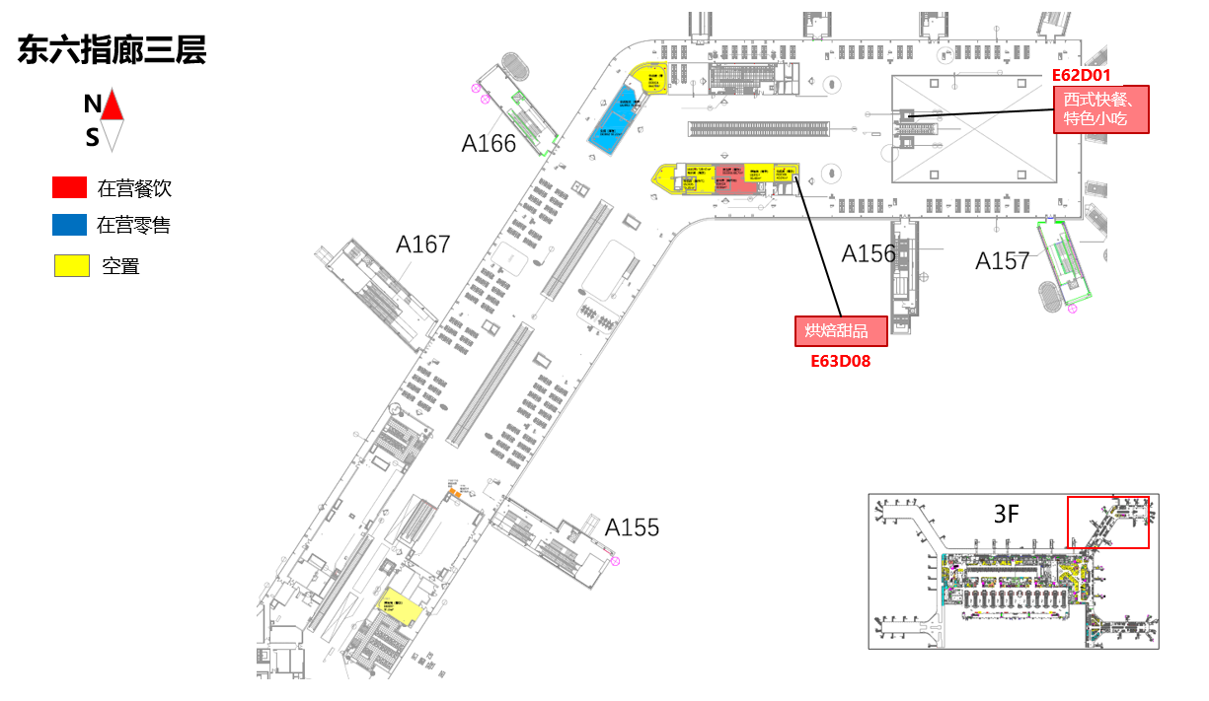
（子项目编号：2021-T2-D08）
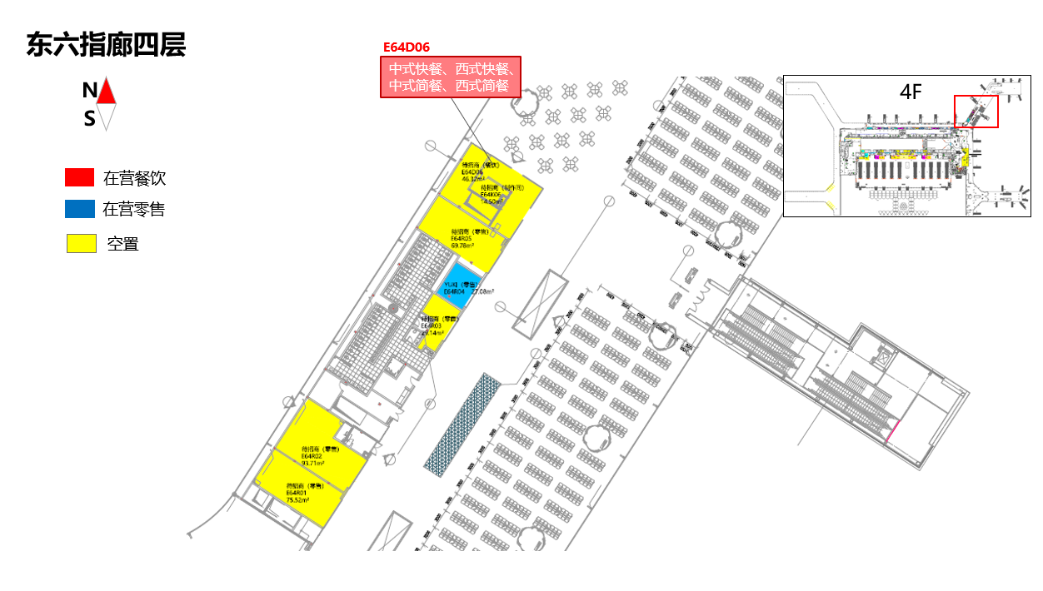
（子项目编号：2021-T2-D09）
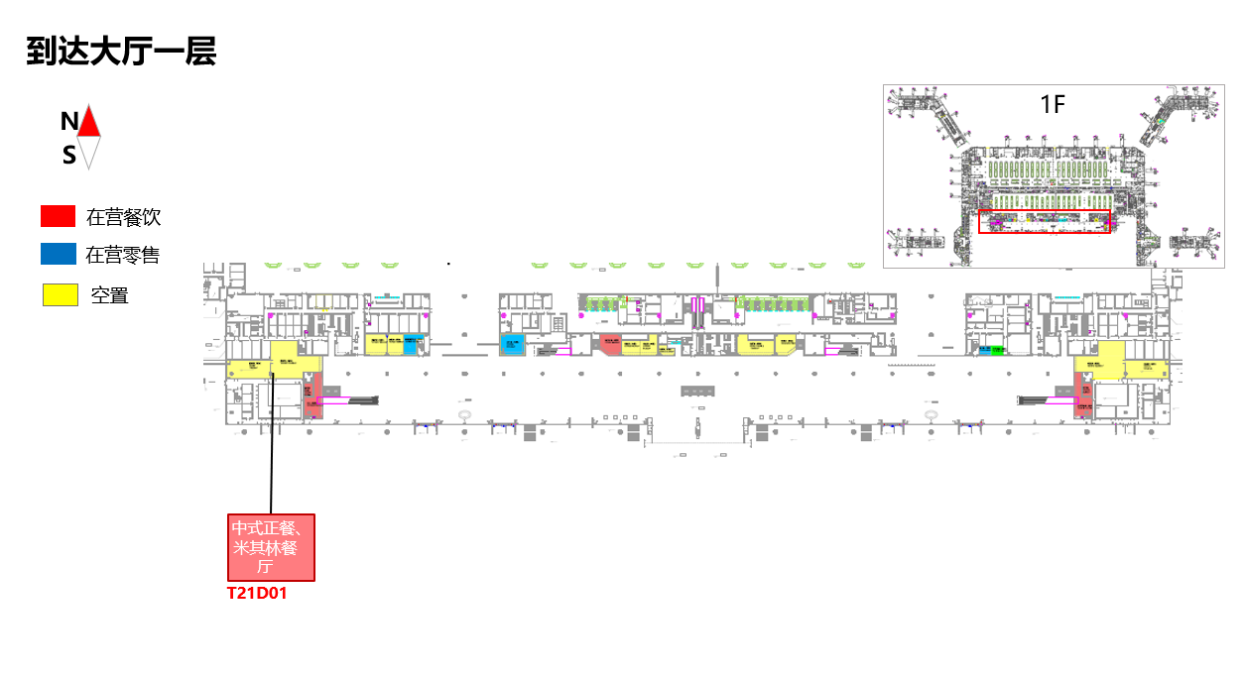

（子项目编号：2021-T2-D10、2021-T2-D11）
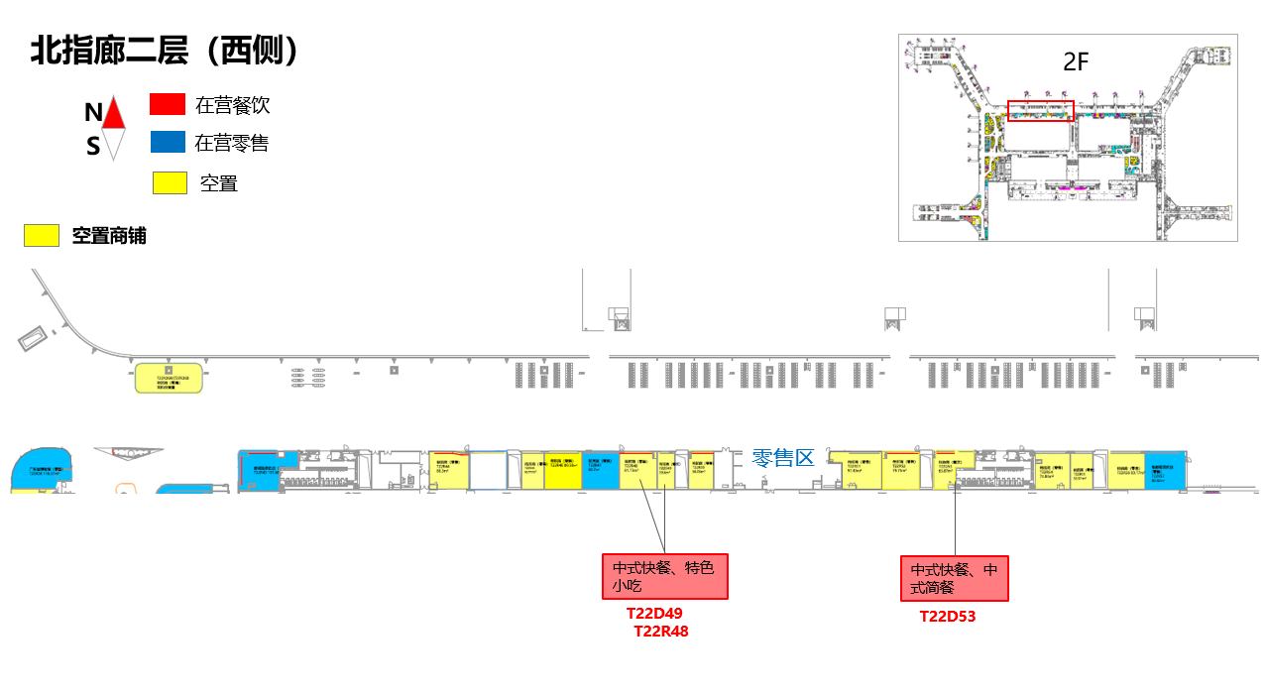

（子项目编号：2021-T2-D12）
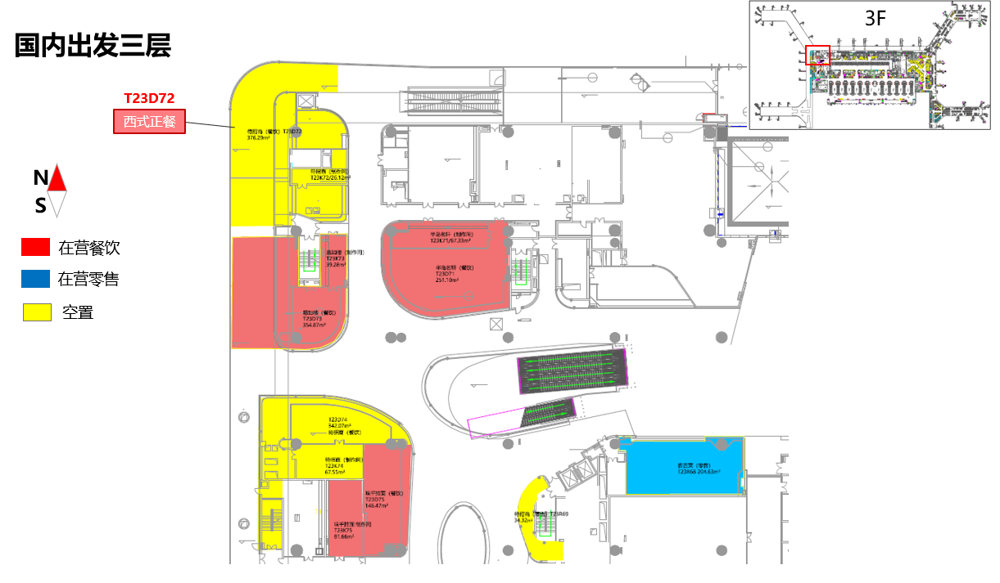
（子项目编号：2021-T2-D13）
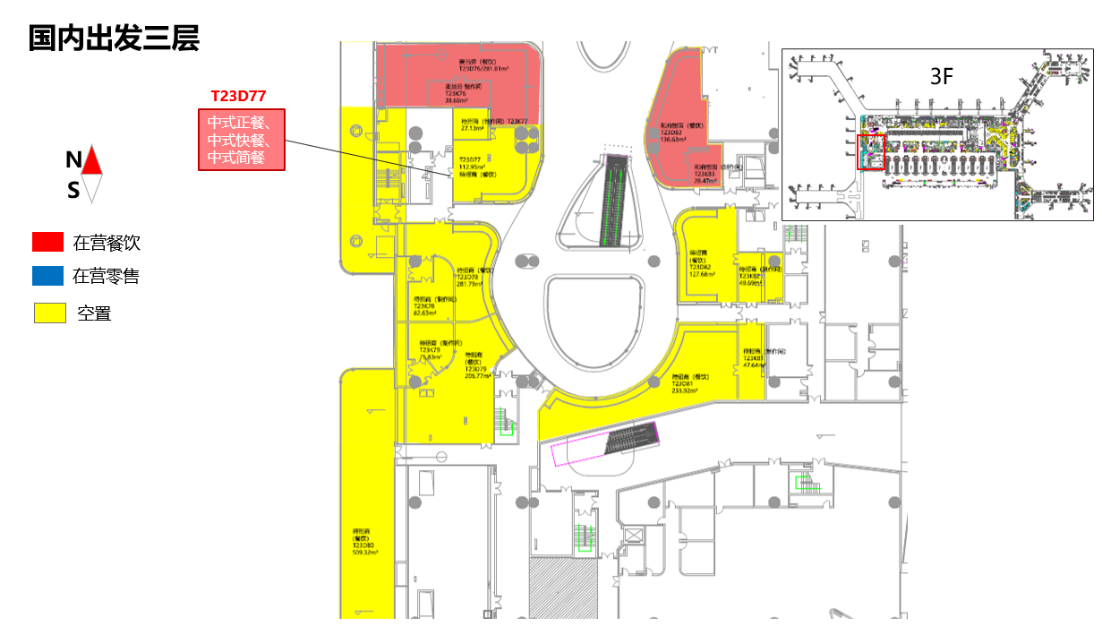

（子项目编号：2021-T2-D14）
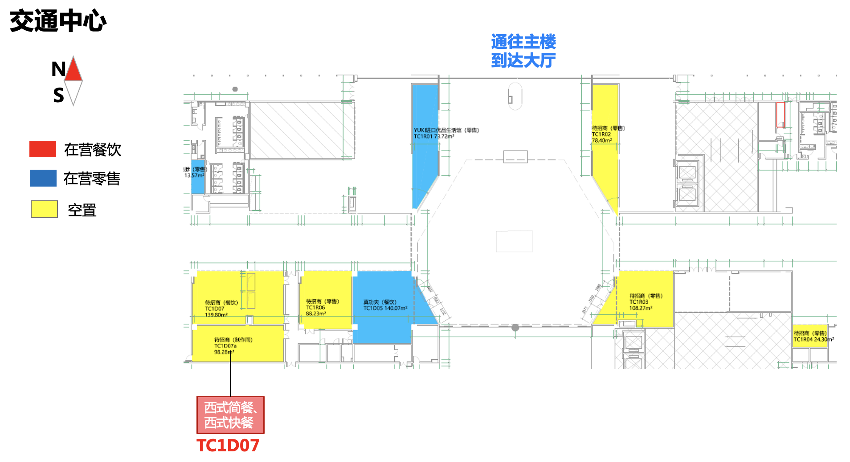
（子项目编号：2021-T2-D15）
